Prefeitura Municipal de Ponte Nova
SECRETARIA DE EDUCAÇÃO
Estado de Minas Gerais

2 º ano

COM AJUDA da MAMÃE FAÇA a leitura e depois as atividades:

PONTE NOVA É UM MUNICÍPIO BRASILEIRO DO ESTADO DE MINAS GERAIS. LOCALIZADO NA ZONA DA MATA MINEIRA.
O MUNICÍPIO LOCALIZA-SE NA MESORREGIÂO DA ZONA DA ZONA DA MATA MINEIRA. O MUNICÍPIO INTEGRA A BACIA DO RIO DOCE, SENDO, BANHADO POR UM DE SEUS PRINCIPAIS FORMADORES, O RIO PIRANGA.
O TERRÍTORIO ATUAL DO MUNICÍPIO DE PONTE NOVA ERA HABILITADO POR ÍNDIOS PURIS E AIMORÉS. EM TERRENO DA FAZENDA DO VAU-AÇU, DOADO PELO PADRE JOÃO DO MONTE MEDEIRO, CONSTRUIDA A CAPELA DE SÃO SEBASTIÃO.

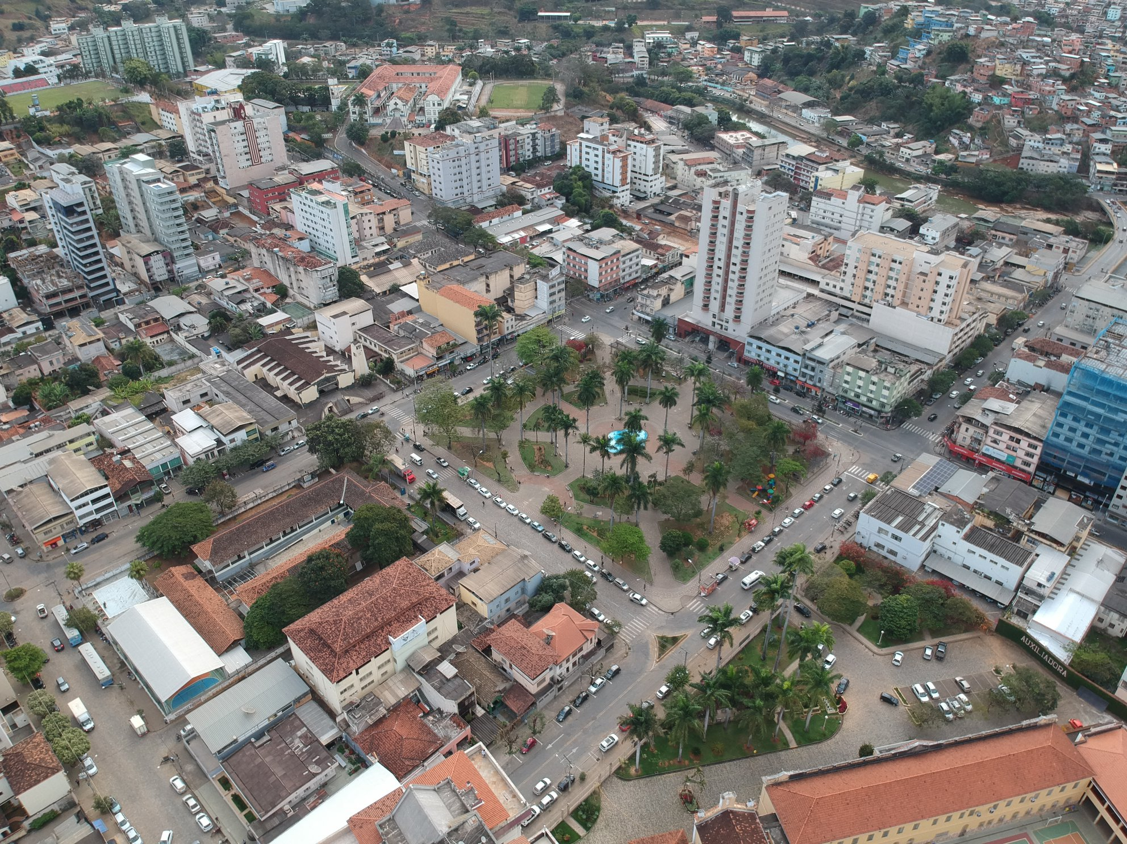

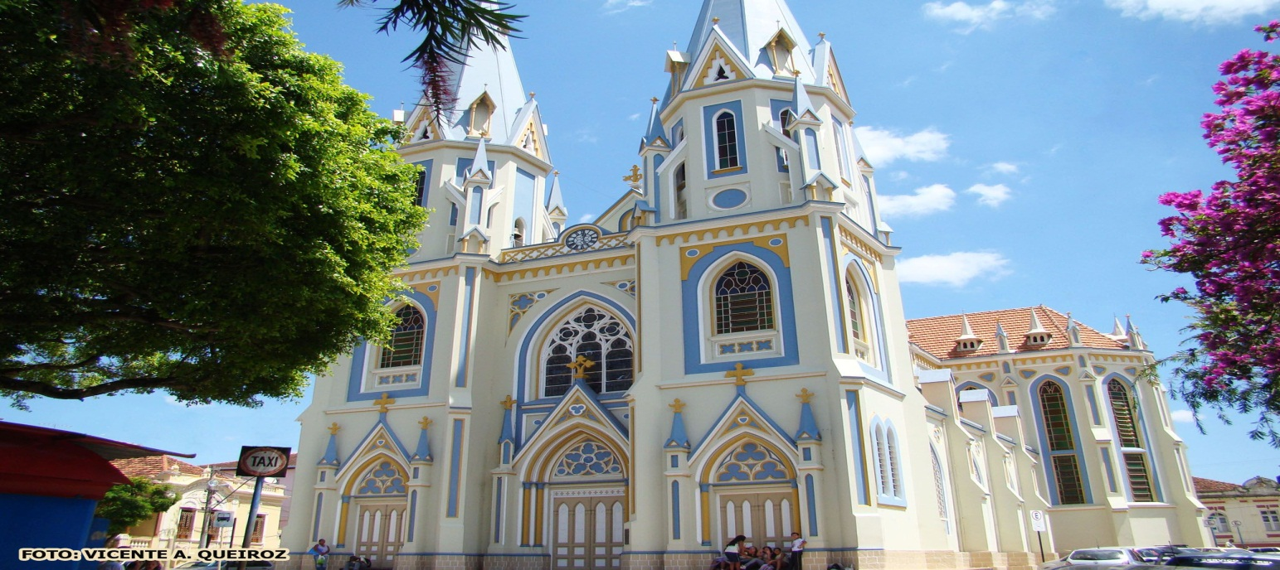

O POVOADO QUE SE DESENVOLVEU EM TORNO DA CAPELA ÀS MARGENS DO RIO PIRANGA CONHECIDO, INICIALMENTE COMO, SÃO SEBASTIÃO DA PONTE NOVA. A PARÓQUIA FOI CRIADA EM 1832 ATRAVÉS DE UMA LEI DA REGÊNCIA TRINA DO IMPÉRIO.
O DESENVOLVIMENTO LOCAL SE DEVE EM MUITO À EXPANSÂO DA LAVOURA DE CANA DE AÇUCAR, QUE LHE VALEU TÍTULO DE MAOIR CENTRO AÇUCAREIRO DE MINAS GERAIS.
ATUALMENTE, PONTE NOVA BUSCA NOVOS CAMINHOS DE DESENVOVIMENTO. A SUINOCULTURA MUITO, DESENVOLVIDA NA REGIÃO.
O COMÉRCIO ATACADISTA DE ARMARINHOS É OUTRO SEGMENTO IMPORTANTE PARA A GERAÇÃO DE EMPREGO E RENDA, ALÉM DO SETOR DE SERVIÇOS, ESPECIALMENTE DA SAÚDE QUE, SE DESTACA COM VULTOSOS INVETIMENTOS NA MODERNIZAÇÃO TECNOLÓGIA DOS HOSPITAL PARTICULARES ARNALDO GAVAZZA FILHO E NOSSA SENHORA DAS DORES ALÉM, DE ATENDIMENTO PELO SISTEMA ÚNICO DE SAÚDE (SUS).
Fontes:https://pt.wikipedia.org/wiki/Ponte Nova e pontenova.mg.gov.br/detalhe-da-materia/info/historia-e-contemporaneidade/6501

1. DESENHE O LOCAL DA NOSSA CIDADES QUE VOCÊ ACHA MAIS BONITO
2- QUAL O BAIRRO DA NOSSA CIDADEVOCÊ MORA? CITE DOIS COMÉRCIO QUE TÊM NESTE BAIRRO.

